

**Δεν είναι απλά μια ευχή. Είναι πολλά παραπάνω.  
Είναι φως στο σκοτάδι. Είναι δύναμη. Είναι ελπίδα. Είναι ζωή.  
Ας δώσουμε όλοι μαζί δύναμη στην ευχή.**

**Γιατί είναι ο λόγος να πιστέψει ένα παιδί ότι όλα μπορούν να συμβούν.  
Ακόμα και το πιο σπουδαίο. Να γίνει καλά.**

Το Make-A-Wish εκπληρώνει ευχές παιδιών με πολύ σοβαρές ασθένειες. Μια ευχή αποτελεί αναπόσπαστο μέρος του ταξιδιού για τη θεραπεία, γι’ αυτό και δεσμευόμαστε να  εκπληρώνουμε την ευχή κάθε παιδιού που πληροί τα κριτήρια μας. Έρευνες καταδεικνύουν ότι τα παιδιά στα οποία έχει εκπληρωθεί η ευχή τους, μπορούν να ανακτήσουν  τη σωματική και συναισθηματική δύναμη που χρειάζονται για να αντιμετωπίσουν μια πολύ σοβαρή ασθένεια.  Ιδρύθηκε στο Φοίνιξ της Αριζόνα, το 1980 και είναι ο κορυφαίος Οργανισμός εκπλήρωσης ευχών στον κόσμο, που απευθύνεται σε παιδιά.

Με παρουσία σε περισσότερες από 50 χώρες και περισσότερους από 32.000 εθελοντές, έχουν εκπληρωθεί περισσότερες από 520.000 ευχές παγκοσμίως, ενώ κάθε 16 λεπτά εκπληρώνεται μία ευχή παιδιού, σε κάποιο σημείο του πλανήτη.

Στην Ελλάδα, ενωμένοι όλοι μαζί, γενναιόδωροι χορηγοί, υποστηρικτές, οι εργαζόμενοι και οι 400 εθελοντές μας σε όλη τη χώρα, εκπληρώνουμε κατά μέσο όρο μια ευχή κάθε 38 ώρες. Από το 1996, που ιδρύθηκε, το Make-A-Wish (Κάνε-Μια-Ευχή Ελλάδος) έχουμε εκπληρώσει περισσότερες από 3.000 ευχές.

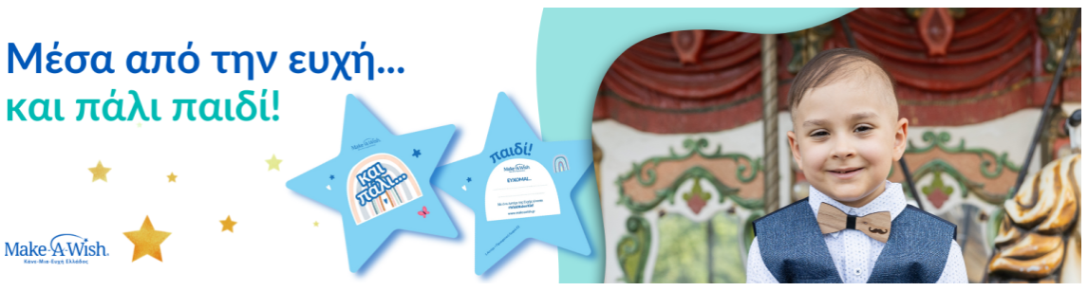

ΤΙ ΕΝΝΟΟΥΜΕ ΜΕ ΤΟΝ ΟΡΟ ΑΙΜΟΔΟΣΙΑ;  
Με τον όρο "ΑΙΜΟΔΟΣΙΑ" εννοούμε τη χορήγηση αίματος με την μετάγγιση και κατ' επέκταση την όλη οργάνωση που ασχολείται με τη λήψη, συντήρηση και διάθεση του αίματος. Ως επιστημονικός τομέας, η αιμοδοσία αποτελεί ιδιαίτερο κλάδο της αιματολογίας με τεράστια ανάπτυξη τα τελευταία 20 χρόνια. Η αιμοδοσία σαν φοβερά εξειδικευμένος τομέας πλαισιώνεται με επιστημονικό, νοσηλευτικό και τεχνικό προσωπικό υψηλής στάθμης με εξειδίκευση στο τομέα της αιμοδοσίας.  
ΤΙ ΕΙΝΑΙ ΤΟ ΑΙΜΑ;   
Το αίμα είναι ζωντανός ιστός, που τα κύτταρά του ανανεώνονται συνεχώς από μητρικά κύτταρα του μυελού των οστών ή των λεμφαδένων. Περιλαμβάνει κύτταρα όπως: ερυθρά, λευκά αιμοσφαίρια, αιμοπετάλια, που "κολυμπούν" μέσα στο πλάσμα. Και επειδή ακριβώς είναι ένας ζωντανός ιστός, δεν μπορεί να τον αποκαταστήσει κανένα φάρμακο ή χημική ουσία.  
ΤΙ ΑΝΑΓΚΕΣ ΕΧΕΙ Η ΕΛΛΑΔΑ ΣΕ ΑΙΜΑ;   
Οι ετήσιες ανάγκες αίματος ανέρχονται σε 600.000 μονάδες. Ενδεικτικά αναφέρουμε ότι σε κάθε 10 νοσοκομειακούς αρρώστους, οι δύο χρειάζονται μετάγγιση αίματος, και ότι για να σωθεί ένας βαριά τραυματισμένος απαιτούνται από 10 μέχρι 40 μονάδες αίματος. Επίσης για κάθε ασθενή με μεσογειακή αναιμία απαιτούνται τουλάχιστον 30 μονάδες αίματος το χρόνο, ενώ κάθε άρρωστος με λευχαιμία χρειάζεται περισσότερες από 50 μονάδες αίματος ή αιμοπεταλίων.   
ΕΙΝΑΙ ΑΣΦΑΛΕΣ ΝΑ ΔΙΝΩ ΑΙΜΑ;  
Η ασφάλεια και η υγεία του δότη είναι απόλυτα εξασφαλισμένες. Ο υποψήφιος υποβάλλεται σε πλήρη ιατρικό έλεγχο που περιλαμβάνει τη λήψη του ιστορικού, τη εκτίμηση του αιματοκρίτη, της αρτηριακής πίεσης, των σφυγμών. Σε περίπτωση που για κάποιο λόγο κριθεί ακατάλληλος αποκλείεται προσωρινά ή μόνιμα από την αιμοδοσία. Η διαδικασία αυτή έχει τεράστια σημασία, διότι εξασφαλίζει την υγεία τόσο του δότη, όσο και του λήπτη.  
ΤΙ ΘΑ ΚΕΡΔΙΣΩ, ΑΝ ΓΙΝΩ ΕΘΕΛΟΝΤΗΣ ΑΙΜΟΔΟΤΗΣ;  
Καταρχήν, την ηθική ικανοποίηση ότι ο αιμοδότης ως άνθρωπος συμβάλλει στη σωτηρία συνανθρώπων του, και, κατά δεύτερο λόγο δικαιούται προτεραιότητα σε αίμα σε περίπτωση προσωπικής ή οικογενειακής του ανάγκης. Ας σημειωθεί εδώ ότι το αίμα στη χώρα μας λαμβάνεται και χορηγείται δωρεάν από το 1979.  
ΣΥΜΦΩΝΩ ΑΠΟΛΥΤΑ ΜΕ ΤΗΝ ΕΘΕΛΟΝΤΙΚΗ ΑΙΜΟΔΟΣΙΑ, ΚΑΠΟΙΑ ΣΤΙΓΜΗ ΘΑ ΓΙΝΩ ΚΙ ΕΓΩ ΕΘΕΛΟΝΤΗΣ ΑΙΜΟΔΟΤΗΣ.  
Η αναβολή μπορεί να περιμένει. Η ανάγκη για αίμα των ανθρώπων που το χρειάζονται, δεν περιμένει ποτέ. Αφορά εσένα, αφορά όλους μας. Δέκα λεπτά προσφοράς ζωής δεν σε βγάζουν από το πρόγραμμά σου, δεν πάνε πίσω τις δουλειές σου, δεν χαλούν τις διακοπές σου.

**Αρκεί να θυμόμαστε ότι υποψήφιος αιμοδότης είναι κάθε υγιής άνθρωπος, υποψήφιοι δέκτες, είμαστε όλοι !!!**

